Сигналізаційне повідомлення № 30
станом на 19 липня 2023 року

Головне управління Держпродспоживслужби в Киівській області повідомляє, що на початку третьої декади липня в області розпочався літ метеликів ІІ покоління плодожерок.

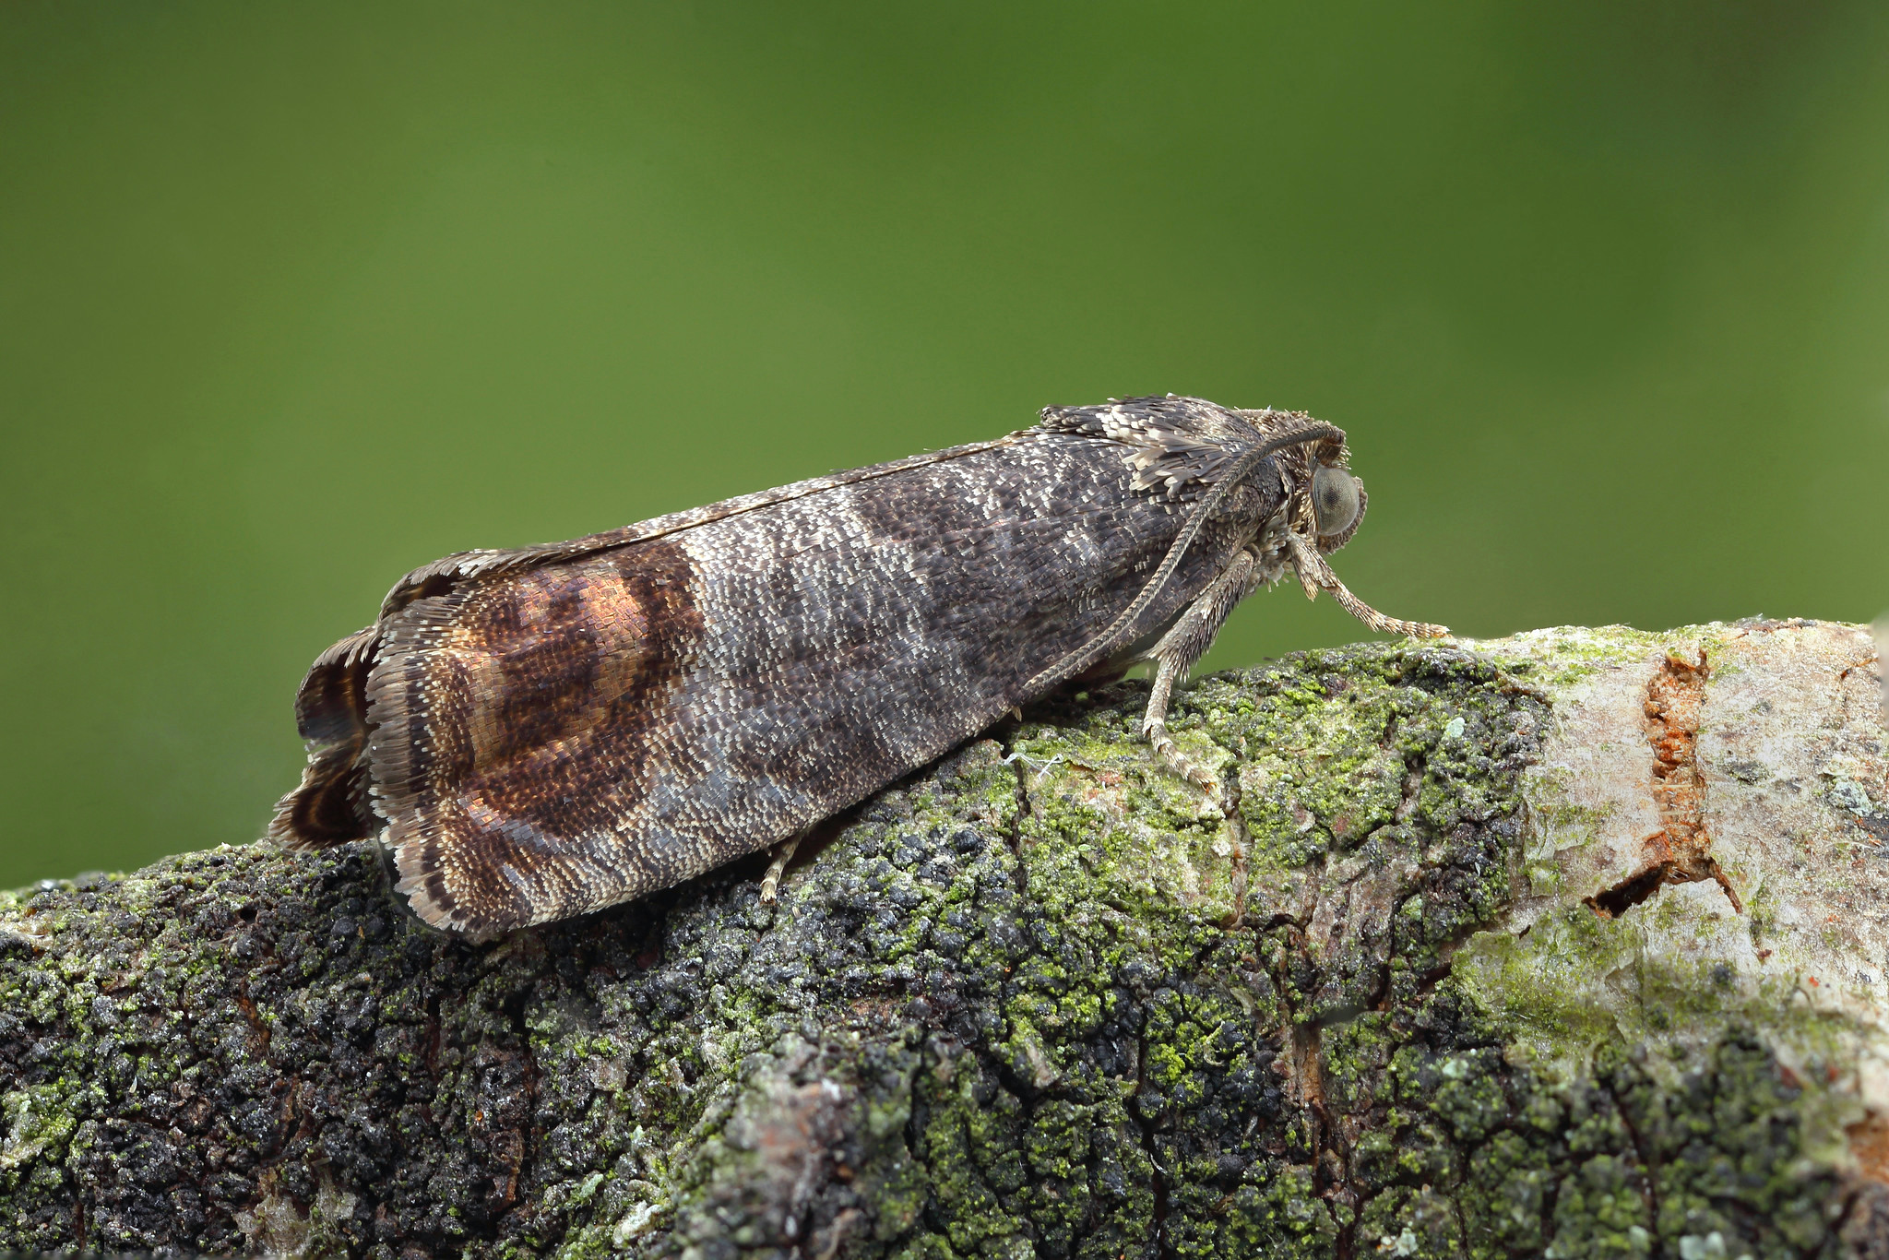
Яблунева плодожерка

В умовах нестійкої погоди літ шкідників, як і в минулому році, характеризується значними коливаннями. Якщо на феромонні пастки уловлюється 3 і більше метеликів яблуневої, сливової або 1 східної плодожерок протягом 7 днів спостережень, необхідно продовжувати проведення робіт із захисту багаторічних насаджень. Для цього застосовують інсектициди - регулятори росту комах відповідно до «Переліку пестицидів і агрохімікатів, дозволених до використання в Україні» (далі- Перелік). Ці препарати володіють стерилянтним ефектом (стерилізують метеликів), овіцидною дією (знищують яйця) та безпосередньо ларвіцидною дією (знищують личинок), тому найкраще їх застосовувати на початку - під час масового відкладання яєць.
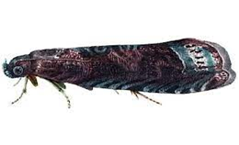

Сливова плодожерка

На початку відродження личинок застосовують традиційні інсектициди або інсектициди біологічного походження відповідно до «Переліку”. Наступні обприскування проводять не раніше, як препарат (хімічний або біологічний) від попереднього обприскування втратить токсичність.
Для отримання екологічно чистої продукції доцільно проводити випуск яйцеїда-трихограми, який найкраще робити у три строки - на початку відкладання яєць, на початку масового відкладання і через 5-7 днів після другого у нормі по 50 тис. самиць/га. Випускають трихограму в ранкові години у теплу, безвітряну погоду. За несприятливих погодних умов для льоту та відкладання яєць метеликами (опади, температура вночі нижче 15°С) строки внесення трихограми коригують. Ефективне також використання біопрепаратів Гаубсин, с., 10 л/га, Мадекс Твін, КС, 0,1 л/га, Скарадо-М, ЗП, 3-5 кг/га (з інтервалом 10-15 днів).

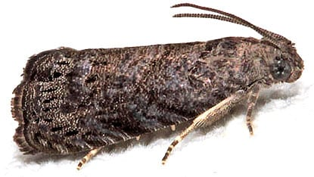
Східна плодожерка

Під час проведення захисних обробок слід дотримуватись загальноприйнятих державних санітарних правил ДСП 8.8.1.2.001-98, правил особистої гігієни, регламентів застосування засобів захисту рослин та Закону України «Про бджільництво».
Допускати до роботи з пестицидами осіб, які мають посвідчення про право роботи з пестицидами.

